Лексическая тема: «Книжкина неделя»

13.04.2020 – 17.04.2020

Понедельник 13.04.2020:
Задание 1.Уважаемые родители, расскажите детям о библиотеке и работе библиотекаря; спросите, для чего людям нужны библиотеки;
расскажите о том, что нужно беречь книги, и о том, как много людей разных профессий трудятся над созданием книг; прочитайте книгу С.Маршака «Как печатали книгу»; Рассмотрите вместе с ребенком книгу, обращая внимание на шрифт, обложку, иллюстрации. Рекомендую посмотреть видео фильм «Как печатается книга» адрес //www.youtube.com/watch?v=6lFNseD55DA
Задание 2. Грамота. Произнести слова по одному, выделяя голосом звук У, затем определить — в конце или в начале слова слышится этот звук. При затруднениях использовать зрительную опору в виде схем, которые позволяют детям наглядно представить позицию звука в слове, а также быстрее запомнить изучаемую букву.
Примечание: 3 части прямоугольника обозначают начало, середину и конец слова, количество звуков в котором может быть любым.
Утка, усы, отойду, зову, удочка, указка, узор, утренник, удав, крашу, прошу, пляшу, удар, укротитель, удобный, кричу, урожай, улетел, уплыл, ускакать, слышу, поверну,

Задание 3. Графический диктант. Начать от красной точки.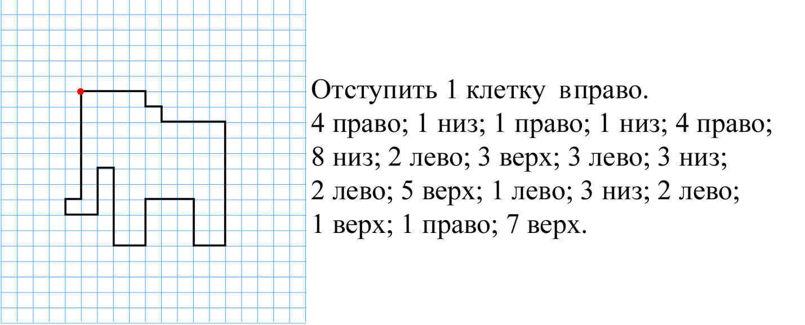

Пальчиковая гимнастика «Любимые сказки»
Раз, два, три, четыре, пять (загибаем пальчики)
будем сказки называть ( хлопаем в ладоши).
Рукавичка, Теремок, Колобок – румяный бок, Три медведя, Волк и лиса, есть снегурочка-краса. Жихарку не позабудем, Репку и Ховрошечку, знаем Волка и семеро козлят (загибаем пальцы)
этим сказкам каждый рад (хлопаем в ладоши).
Вторник 14.04.2020:
Задание 1. Выучите стихотворение.
Первая книжка
Книгу первую мою
Берегу я и люблю.
Хоть пока и по слогам,
Я ее читаю сам –
И с конца, и с серединки,
В ней красивые картинки,
Есть стихи, рассказы, песни.
С книгой жить мне интересней!
Задание 2. Предлагаю подборку логических задач для детей дошкольного возраста. Такие задачки развивают не только логическое мышление, но и внимание, память, смекалку, сообразительность. Решайте с детишками такие задачи! Детям они очень нравятся!
- Катя, Галя и Оля рисовали героев из деревни Простоквашино: Печкина, Шарика и Матроскина. Кто кого нарисовал, если Катя не рисовала Печкина и Шарика, а Галя не рисовала Печкина?
- Стоит клен. На клене две ветки, на каждой ветке по две вишни. Сколько всего вишен?
- Если гусь стоит на двух ногах, то он весит 4 кг. Сколько будет весить гусь, если он стоит на одной ноге?
- У двух сестер по одному брату. Сколько детей в семье?
Задание 3.Изготовить «Книжку – малышку»
Среда 15.04.2020
Задание 1. Рисование «Мой любимый сказочный герой».
Задание 2. Дидактическая игра «Подбери признак к предмету»: книга (какая?) - детская, художественная, научная, красочная, большая ....
- Подбери родственные слова к слову книга (книжка, книжный, книголюб, книгопечатание).
- Предложить ребенку выполнить по заданию взрослого действия с книгой: положить книгу на стол, в стол, под стол, около стола; достать книгу из сумки ...
Затем спросить у ребенка: «Что ты сделал?» - «Я положил книгу на стол»... (упражнение на понимание и употребление предлогов).
Четверг 16.04.2020
Задание 1. Дидактическая игра «Угадай сказку по отрывку». (Взрослый читает отрывок из сказки, а ребенок угадывает ее название.)
1.«Ловись, рыбка, большая и маленькая. Ловись, рыбка, большая и
маленькая». ( сказка «Лисичка сестричка и серый волк»)
2. Как выскочу, как выпрыгну, полетят клочки по закоулочкам. ( сказка
«Заюшкина избушка»)
3. «Сяду на пенек, съем пирожок» ( сказка «Маша и медведь»)
4. «Яблонька, яблонька, спрячь нас!» ( сказка «Гуси - лебеди»)

Задание 2. Математика.
1 Скажите мне, какой сегодня день недели?
2 Какой день недели будет через два дня?
3 Чем похожи стул и табуретка?
4 Чем отличается бабочка от стрекозы?
5 Что бывает на улице после дождя? (лужи, радуга)
6 Какой день надели последний?
7 Сколько солнышек на небе?
8 Как называется геометрическая фигура без углов?
9 У какой геометрической фигуры меньше всех углов?
10 Где работает клоун?
11 На столе лежало 2 яблока. Одно разрезали. Сколько стало яблок?
12 Сколько цыплят вывел петух, если он снес 5 яиц?
13 На столе лежало 2 яблока и 2 груши. Сколько овощей на столе?
Пятница 17.04.2020
Задание 1. Игра « Кому принадлежат эти предметы?»
1. Мыло, полотенце, зубная паста, щетка. МОЙДОДЫР
2. Тарелка, кастрюля, ложка, сковорода ФЕДОРИНО ГОРЕ
3. Чашка, самовар, баранки, монетка. МУХА- ЦОКОТУХА.
4. Градусник, вата, шприц, фонендоскоп. АЙБОЛИТ.
5. Галоши, шоколад, перчатки, телефон. ТЕЛЕФОН.
Задание 2. Знакомство со свойствами воздуха. Познакомьте детей с понятием «воздух», его свойствами и ролью в жизни человека; дайте детям знания о том, что воздух – условие жизни всех живых существ на земле; Рекомендую посмотреть видео фильм по адресу: http://www.youtube.com/watch?v=P_Jd6tnQ8wo «Что такое воздух? Энциклопедия для детей. Развивающий мультфильм для детей. Знакомство с ветерком»
Спасибо за сотрудничество!

